**Отчет по итогам организации участия экспортно ориентированных субъектов малого и среднего предпринимательства Смоленской области в XXVIII белорусском энергетическом и экологическом форуме в г. Минск (Республика Беларусь) 15-18 октября 2024 года.**

В период с 15 по 18 октября 2024 года АНО «Центр поддержки экспорта Смоленской области» организовала участие экспортно ориентированного субъекта малого и среднего предпринимательства Смоленской области в XXVIII белорусском энергетическом и экологическом форуме.

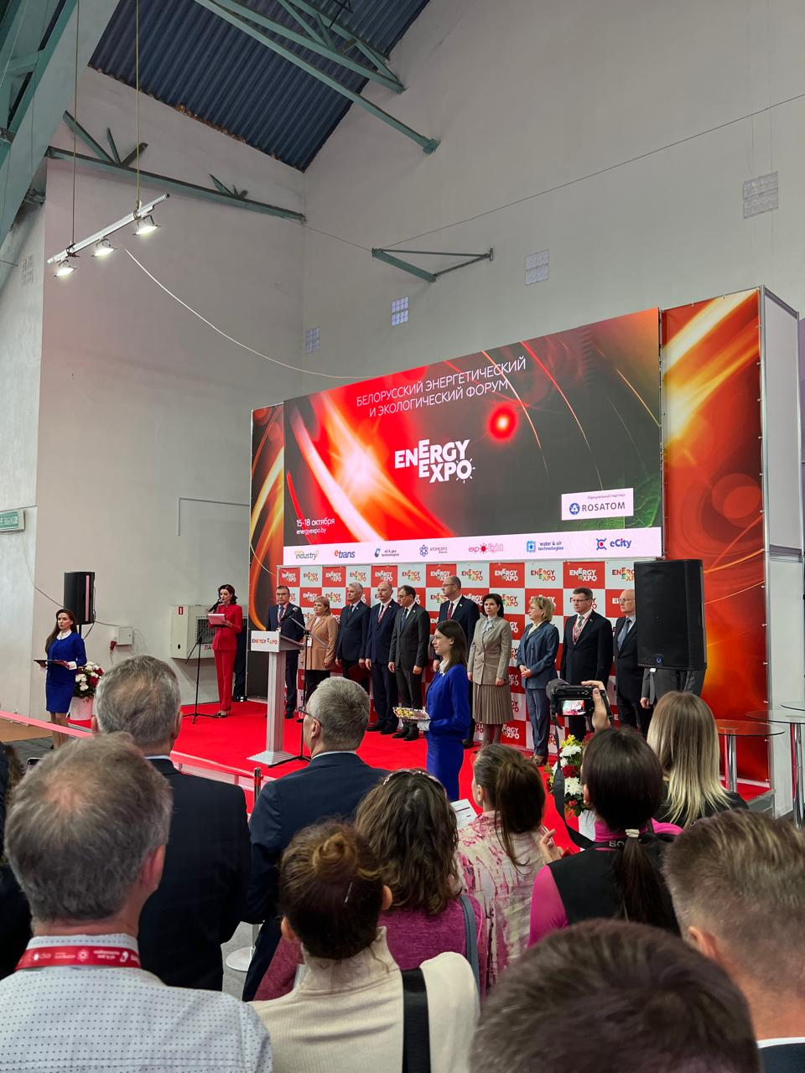

Мероприятие является одним из самых крупных по данной тематике в странах ЕАЭС, в нем приняло участие около 200 компаний из Китая, Ирана и Казахстана, а площадь экспозиции составила 8500 кв.м.

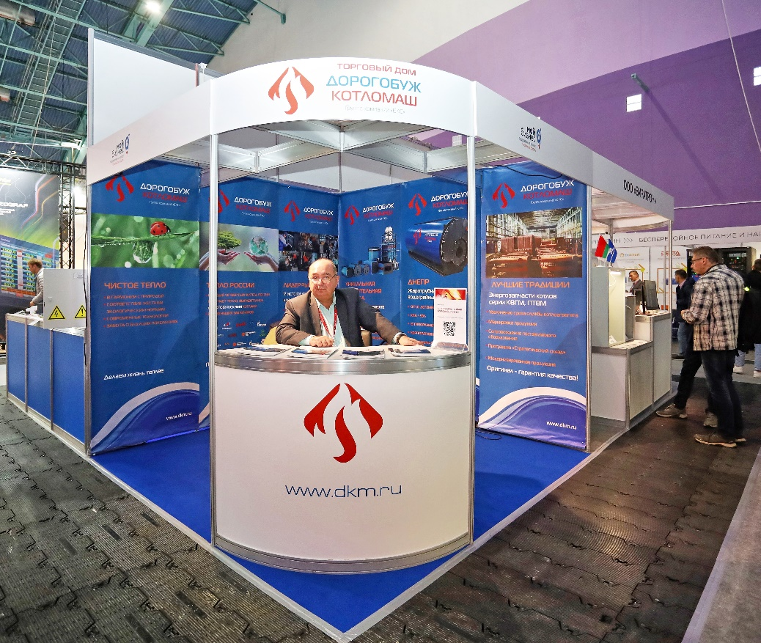

На выставке смоленский производитель котельного оборудования   
ООО «ТД ДКМ» представил товарные позиции, пользующиеся наибольшим спросом. Компания имеет аттестованную экспериментальную лабораторию, современное оборудование производства, котлы для большой теплоэнергетики и малой теплоэнергетики. На данный момент 17 000 котлов эксплуатируются на объектах систем теплоснабжения в РФ и за рубежом.

Сайт: <https://dkm.ru/>

Адрес: 215750, Смоленская обл., Дорогобужский р-н, пос. Верхнеднепровский, ул. им. Сергея Петрикова

Телефон: +7 (495) 129-01-20

По итогам прошедшей выставки ООО «ТД ДКМ» проведены встречи и переговоры с потенциальными клиентами из Белоруссии по вопросу поставки запчастей для котлов на данный рынок.